МУНИЦИПАЛЬНОЕ БЮДЖЕТНОЕ ОБЩЕОБРАЗОВАТЕЛЬНОЕ УЧРЕЖДЕНИЕ СРЕДНЯЯ ОБЩЕОБРАЗОВАТЕЛЬНАЯ ШКОЛА № 2 г.КАНСКА

ПРИКАЗ

11.09.2019г. № 171д г.Канск

О проведении школьного этапа олимпиады
в 2019 - 2020 учебном году

В целях методического и организационного обеспечения школьного этапа всероссийской олимпиады школьников МБОУ СОШ № 2 г. Канка, в соответствии с Порядком проведения всероссийской олимпиады школьников, утверждённый Приказом Министерства образования и науки Российской Федерации от 18 ноября 2013г. № 1252, письмом министерства образования Красноярского края от 13.08.2015 № 75-8416 «О методических рекомендациях для школьного и муниципального этапов всероссийской олимпиады школьников»
ПРИКАЗЫВАЮ:

1. Утвердить списочный состав членов предметных-методических комиссий школьного этапа всероссийской олимпиады 5-11 классов по экономике, астрономии, английскому языку, физике, географии, русскому языку, математике, информатике, немецкому языку, литературе, химии, обществознанию, биологии, праву, физической культуре, истории, экологии, основам безопасности жизнедеятельности, технологии, искусству (МХК); 4 классы по русскому языку и математике (приложение 1).
2. С целью создания равных условий для участников школьного этапа всероссийской олимпиады школьников утвердить даты проведения школьного этапа всероссийской олимпиады по предметам (приложение 2).
3. Утвердить единое время начала школьных олимпиад – 12.45ч.
4. Возложить ответственность за своевременное получение, конфиденциальность хранения материалов олимпиады на учителя географии Базылеву Татьяну Павловну.
5. Назначить ответственными за тиражирование материалов олимпиады председателей жюри (приложение 1).
6. Определить персональную ответственность за подготовку обучающихся учителей-предметников.
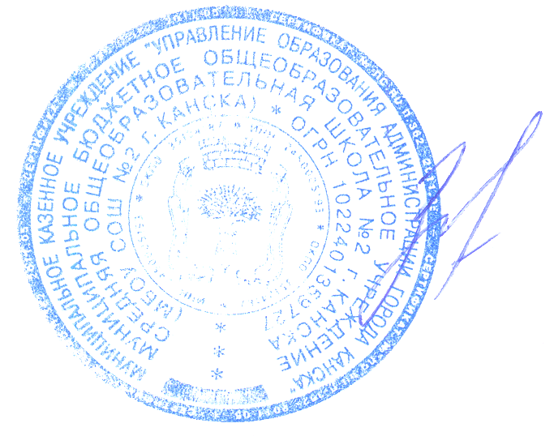7. Для обеспечения координации по организации школьного и муниципального этапа олимпиады назначить ответственной заместителя директора по УВР Воропаеву М.В.
8. Контроль за выполнением данного приказа оставляю за собой.

Директор МБОУ СОШ №2 ___________/И.Е.Злобина/

Приложение № 1

Состав организационного комитета

Предметы | Председатель жюри | Состав жюри
Русский язык, литература, право, история, обществознание, экономика | Заритова А.В. | Кульченкова А.И., Назарчук О.В., Подшивалова С.А., Петров М.С., Спиридонова Н.А.
Русский язык. Математика | Щербакова С.А. | Степанова И.Н., Казак Н.В., Ляпина П.С.
Иностранные языки | Клячина Н.А. | Клячина Н.А., Терещенко Е.В., Пьянкова Л.В.
Математика и информатика | Валейко Е.В. | Баратевич Т.С., Симакина Н.В., Федченко А.В., Валейко Е.В., Шапурина Н.С., Головина Г.И.
Астрономия, физика, химия, география, биология, экология | Базылева Т.П. | Витвицкая Л.В., Кострова О.Т., Масанская Е.В., Казачишина И.Г., Шудрова Д.В.
Физическая культура, технология, ОБЖ, МХК | Каберкова Л.А. | Харитонов А.В., Казаков М.О., Сергеева Г.В., Нагаева Н.Г., Кирдяшев С.В., Рогожникова Н.В., Федоркова Т.Ю., Никитина В.А., Кирдяшева Е.В., Бикеева М.А.

Приложение № 2
Даты
проведения школьного этапа всероссийской олимпиады
Количество участников в процентном соотношении — 85 - 90%

№ п/п | Наименование предмета | Дата  проведения олимпиады | Место  проведения олимпиады  (кабинеты*) | Время  проведения олимпиады | Ф.И.О.  лица, ответственного  за проведение олимпиады,  номер телефона
1. | экономика | 26.09.2019 | 26, 28 | 12.45ч | Заритова Анжелика Валерьевна  тел.:8 (39161)35599
2. | география | 27.09.2019 | 32,33,36 | 12.45ч | Базылева Татьяна Павловна  тел.:8 (39161)35599
3. | немецкий язык | 28.09.2019 | каб.22 | 12.45ч | Клячина Нина Алексеевна  тел.:8 (39161)35599
4. | литература | 30.09.2019 | 21, 23,26 | 12.45ч | Заритова Анжелика Валерьевна  тел.:8 (39161)35599
5. | математика | 01.10.2019 | 13, 25, 35, | 12.45ч | Валейко Елена Валентиновна  тел.:8 (39161)35599
6. | информатика (пробный тур интернет-олимпиады) | 02.10.2019 | 37, 38 | 12.45ч | Валейко Елена Валентиновна  тел.:8 (39161)35599
7. | физика | 03.10.2019 | 32, 33, 36 | 12.45ч | Базылева Татьяна Павловна  тел.:8 (39161)35599
8. | обществознание | 04.10.2019 | 23, 26, 28 | 12.45ч | Заритова Анжелика Валерьевна  тел.:8 (39161)35599
9. | химия | 05.10.2019 | 31, 32, 33 | 12.45ч | Базылева Татьяна Павловна  тел.:8 (39161)35599
10. | русский язык | 07.10.2019 | 21, 23, 26, 28 | 12.45ч | Заритова Анжелика Валерьевна  тел.:8 (39161)35599
11. | экология | 08.10.2019 | 31, 32, 33 | 12.45ч | Базылева Татьяна Павловна  тел.:8 (39161)35599
12. | информатика (основной тур) | 09.10.2019 | 37, 38 | 12.45ч | Валейко Елена Валентиновна  тел.:8 (39161)35599
13. | история | 10.10.2019 | 23, 26, 28 | 12.45ч | Заритова Анжелика Валерьевна  тел.:8 (39161)35599
14. | основы безопасности жизнедеятельности | 11.10.2019 | 11, 14 | 12.45ч | Каберкова Людмила Анатольевна  тел.:8 (39161)35599
15. | астрономия | 12.10.2019 | 32, 33 | 12.45ч | Базылева Татьяна Павловна  тел.:8 (39161)35599
16. | право | 14.10.2019 | 26, 28 | 12.45ч | Заритова Анжелика Валерьевна  тел.:8 (39161)35599
17. | искусство (мировая художественная культура) | 15.10.2019 | 11, 14 | 12.45ч | Каберкова Людмила Анатольевна  тел.:8 (39161)35599
18. | физическая культура | 16.10.2019 | 11, 14 | 12.45ч | Каберкова Людмила Анатольевна  тел.:8 (39161)35599
19. | английский язык | 17.10.2019 | 22, 27, 29 | 12.45ч | Клячина Нина Алексеевна  тел.:8 (39161)35599
20. | биология | 18.10.2019 | 31, 32, 33 | 12.45ч | Базылева Татьяна Павловна  тел.:8 (39161)35599
21. | технология | 19.10.2019 | 11, 12 | 12.45ч | Каберкова Людмила Анатольевна  тел.:8 (39161)35599

*возможны корректировки кабинетов

